Hướng dẫn

1. Bật CSDL
2. Tải Sublime Text Build 3176 (Thầy Long)

<https://drive.google.com/open?id=1s8XtTpE-JocRMsE4TelZnaHsTvGzH-jS>

1. Bật Cơ Sở Dữ Liệu

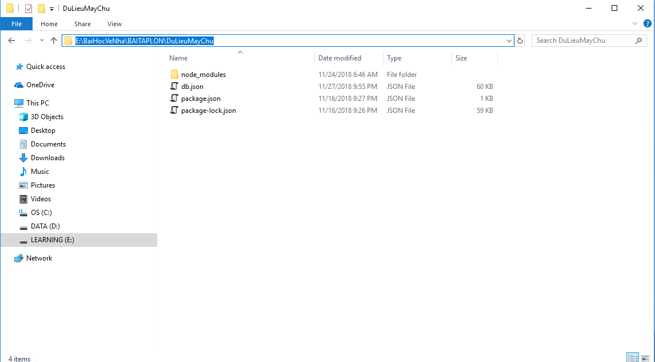Bước 1 : Copy đường link dẫn đến file “db.json” như trong hình.

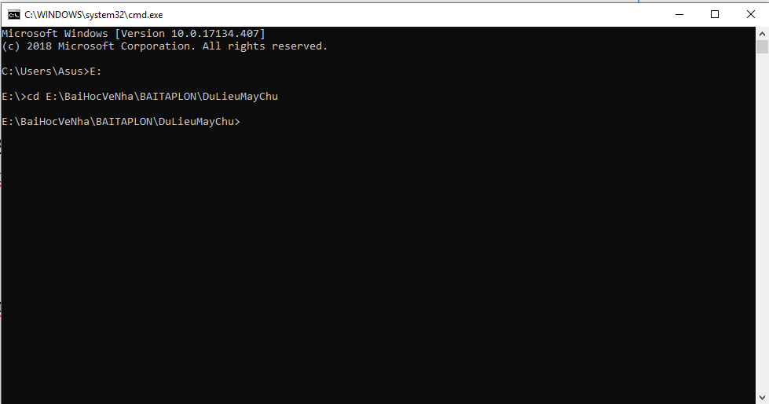 Bước 2 :Chạy tổ hợp phím Window + R để khởi động cmd. chuyển cd đến ổ đĩa mà mình đã giải nén trước đó

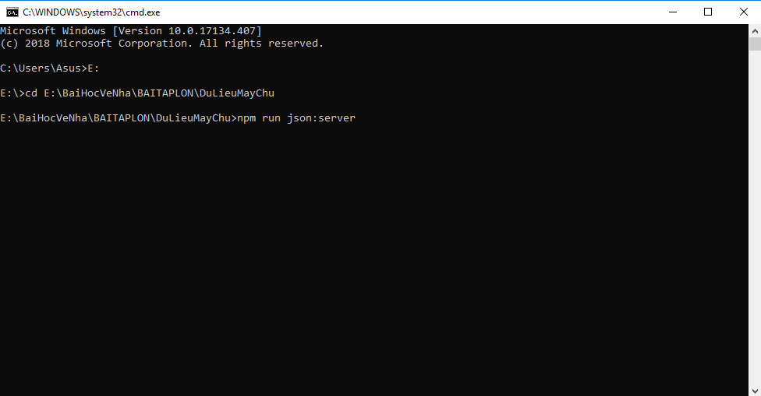 Bước 3: Nhập câu lệnh: “*npm run json:server”* để chạy

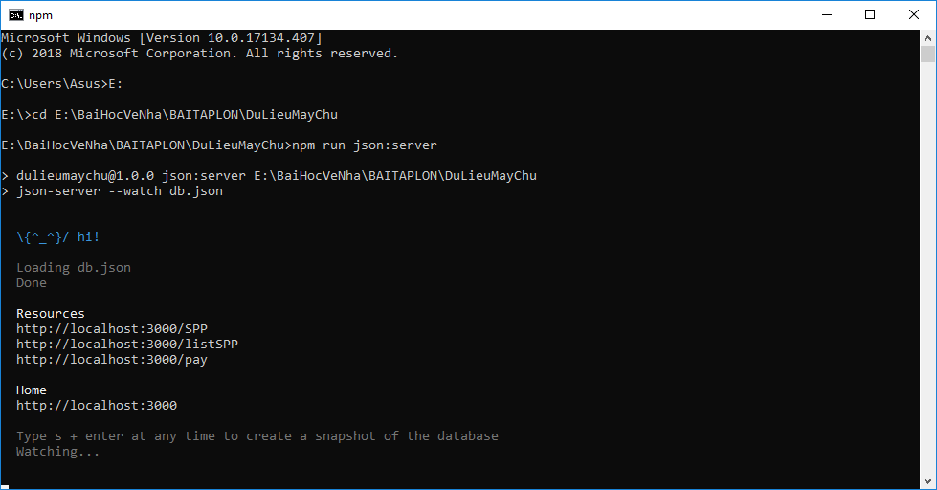Khi thành công sẽ hiện như trong hình :

Vậy Chúng ta đã khởi động database của json. Nhập link “<http://localhost:3000/>” để xem thông tin dữ liệu.

# Link tham khảo tạo và sự dụng JSON-Server: <https://www.youtube.com/watch?v=1zkgdLZEdwM&t=762s>

# Khởi Động Project từ nodejs:

# Bước 1: Khởi Động Visual Studio 2017 (Visual Studio Code) vào tạo thư mục riêng để chứa Project :

# Bước 2: Khởi Đông Cmd từ Thư mục đó nhập : npm install -g @angular/cli

# để cài đặt angular. (nếu đã cài đặt thì bỏ qua ).

# 

# Bước 3: Nhập lệnh : ng new my-app trong đó : my-app là tên app mình đặt.

# 

# Bước 4 : xóa file “src” từ file mới tạo trong thư mục my-app. Lấy file từ file “src” từ link “NopBai/Angular” vừa download copy vào file “my-app”.

# 

# Bước 4 : Chạy angular bằng cách nhập lệnh từ cmd : cd my-app và ng serve để chạy. (nếu ai chưa cài đặt “ngx- pagination” thì nhập lệnh “npm install ngx- pagination –save” để cài đặt)

# Cuối Cùng Vào Trình Duyệt Web và nhập : <http://localhost:4200/> để chạy website .

# Lưu Ý : nếu không Bật csdl thì sẽ không thấy đc database từ website đã chạy.

# 

# Tài khoản đăng nhập vào admin và trang chủ:

# Admin : Email: admin , Password : admin

# Người dùng : Email : username , Password : 12345